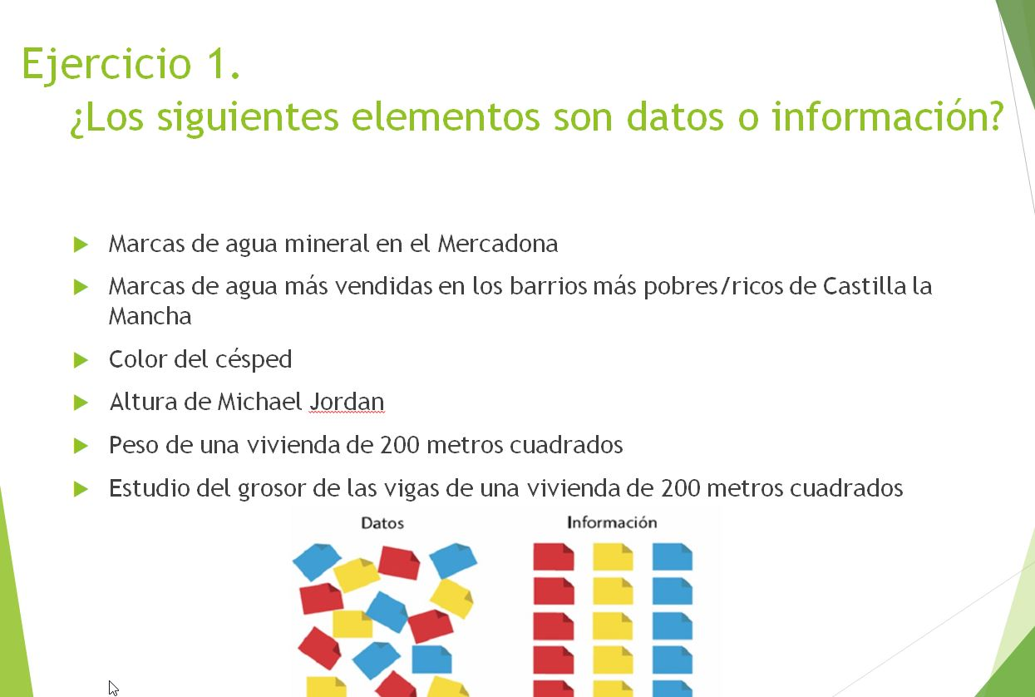

* Marcas de agua mineral en el Mercadona🡪datos
* Marcas de agua más vendidas en los barrios más pobres/ricos de Castilla la Mancha

informacion

* Color del césped🡪dato
* Altura de Michael Jordan🡪dato
* Peso de una vivienda de 200 metros cuadrados🡪informacion o dato
* Estudio del grosor de las vigas de una vivienda de 200 metros cuadrados🡪datos